路由器后面一般都有一个reset按键。

按住reset键不放再插上电三秒松开就进入breed控制台了。

具体breed刷机教程如下：

1. 首先得有支持刷机的路由器（其实就是CPU支不支持，哪些支持可以网上搜下），现在以一款水星路由器为例，具体配置如下：CPU:MT7620N；内存:64M；闪存：16M，刷完了UBOOT（这个UBOOT得跳线或者编程器刷）。

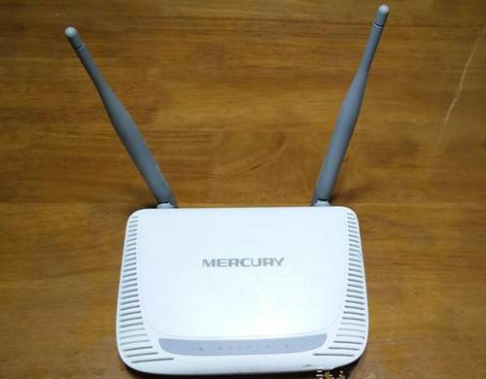

1. 先用网线在LAN端口连到电脑上，然后按下路由器后面的复位键，然后再插上电源通电，等待路由器的指示灯有规律的闪4下后放开复位键，这样就进入了刷机模式，然后在电脑上的浏览器中输入进入路由器的IP地址：192.168.1.1 进入刷机模式。

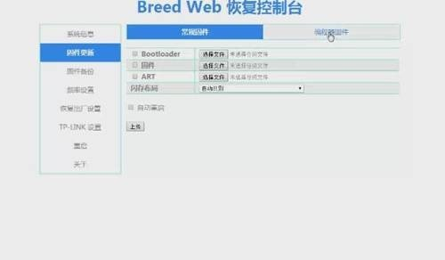

1. 选择常规固件后别的都不要动默认就好，然后选择你要刷的固件。



1. 选择好固件后点击下面的上传。



1. 等固件上传完毕之后，点击更新。

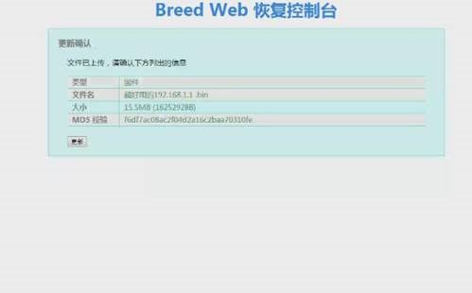

1. 点击更新后会出现下图的进度条。



1. 等待百分之百后页面不会自动刷新，你等到出现无线信号后手动刷新即可。

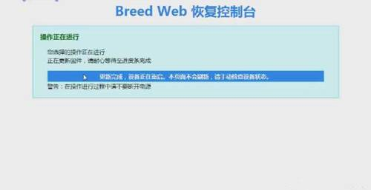

1. 手动刷新后就会进入所刷的固件页面了。

